MĚSTO NOVÝ BOR
organizační složka
SKLÁŘSKÉ MUZEUM
nám. Míru 105, 473 01 Nový Bor, tel. + 420 487 726 196
e-mail: muzeum@novy-bor.cz, glassmuseum@novy-bor.cz URL. www.glassmuseum.eu

____________________________________________________________________________________________

Smlouva o daru

pro sbírkový fond Sklářského muzea Nový Bor
č. SMNB DS 11/2019
uzavřená ve smyslu ustanovení § 2055 a násl. zákona č. 89/2012 Sb,
občanský zákoník, v platném znění

I.

Smluvní strany

Dárce: Petr Novotný
Adresa Arbesova 487, Nový Bor 473 01
IČ: 148 49 631
DIČ: CZ520209122

Obdarovaný: Město Nový Bor
nám. Míru 1, 473 01 Nový Bor
IČO: 260 771
Bankovní spojení: KB Česká Lípa
Účet číslo: 525421/0100

Zastoupeno: Mgr. Jaromírem Dvořákem, starostou

II.

Předmět smlouvy
Dárce bezplatně převádí vlastnické právo k níže popsaným předmětům. Obdarovaný tento dar přijímá.

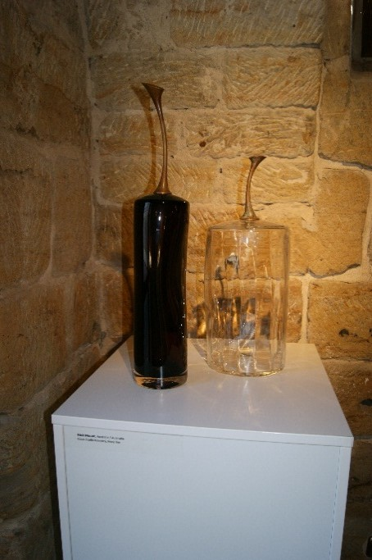
Skleněné autorské objekty australského skláře Nicka Mounta, 2 ks, hutně tvarované v optické předformě, jeden z bezbarvého skla, druhý z rubínově červeného skla vrstveného sklem bezbarvým, kovové doplňky ve tvaru ovocné stopky.

Objekt vznikl během Mezinárodního sklářského sympozia IGS 2018 ve firmě Novotný Glass Studio.

Rozměry:
Rubín: v. 59 cm, ø dna: 9,5 cm
Křišťál: v. 47 cm, ø horní 18 cm

Stav: Bez poškození

III.

Dar byl přijat na doporučení: kurátora Sklářského muzea Nový Bor.
Dar bude předložen Poradnímu sboru pro sbírkotvornou činnost Sklářského muzea Nový Bor.

IV.

Prohlášení darujícího o způsobu nabytí

Podpisem této smlouvy prohlašuji, v souladu s Úmluvou o opatřeních k zákazu a zamezení nedovoleného dovozu, vývozu a převodu vlastnictví kulturních statků ve smyslu vyhlášky ministra zahraničních věcí ze dne 23. listopadu 1979 č. 15/1980 Sb., že nabízené předměty jsou mým osobním vlastnictvím a získal jsem je zákonnou cestou.

V.

Obdarovaný nabývá touto smlouvou veškerá práva k darovaným předmětům.
Obdarovaný je oprávněn dar vrátit, jestliže má dar právní vady, na které ho darující neupozornil.
Cena darovaných předmětů není známa – jedná se o předměty kulturní hodnoty určené pro sbírku Sklářského muzea Nový Bor, tj. sbírku muzejní povahy.

VI.

- Smlouva odpovídá svobodné a vážné vůli smluvních stran, je pro ně srozumitelná a určitá.
- Smlouva nabývá účinnosti dnem podpisu smlouvy oběma smluvními stranami. Město Nový Bor, org. složka Sklářské muzeum se zavazuje zveřejnit smlouvu v registru smluv Ministerstva vnitra CR dle zákona č. 340/2015 Sb, a to do 30 dnů od jejího podpisu.
- Smlouva je sepsána ve třech vyhotoveních stejné právní závaznosti. Po jednom vyhotovení dostane darující, Sklářské muzeum Nový Bor a Odbor správy majetku MěÚ Nový Bor.
- Tato smlouva byla schválena Radou města Nový Bor, usnesením č. 345/19 / RM 12 ze dne 6.5. 2019

V Novém Boru dne: 30. 5. 2019 V Novém Boru dne: 27.5. 2019

Darující: Obdarovaný:

